恒温孵育器JC-FD200

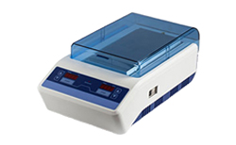

一、产品参数
1.仪器尺寸(mm)：365×210×150，净重：4.5kg；
2.检测卡恒温孵育器可有效消除环境温度对检测结果的影响，提升检测结果的准确度 ；
3.恒温孵育器可同时孵育11个检测卡，温度可调范围：室温+5℃~105℃，使用时设置温度为恒温37℃，自带温度提示功能；
4.具有自动倒计时，孵育结束后，自动蜂鸣报警；
5.时间设置：最长99h59min，升温时间：≤3min (从室温升至37℃)
6.温度稳定性@100℃：≤0.5℃ ，温度均一性：模块内@37℃：±0.2℃
7.显示精度：±0.1℃ 。
如需产品操作视频，请与我们联系。
聚创嘉恒为您提供全面的技术支持和完善的售后服务！详情咨询：400-0532-373！

